

**EDSON PEREIRA DE CARVALHO**

**FRANCIANE RAMOS FRANCO**

**RODRIGO YOSHIDA LOMBEZZI**

**LUMENSYS**

**Sistema de Gerenciamento de Funerárias**

**Projeto Integrador**

Jales

2025

**EDSON PEREIRA DE CARVALHO**

**FRANCIANE RAMOS FRANCO**

**RODRIGO YOSHIDA LOMBEZZI**

**LUMENSYS**

**Sistema de Gerenciamento de Funerárias**

Projeto Integrador apresentado à Faculdade de Tecnologia Professor José Camargo - Fatec Jales, como requisito parcial para obtenção do título de Tecnólogo em Análise e

Desenvolvimento de Sistemas.

Jales

2025

**EDSON PEREIRA DE CARVALHO**

**FRANCIANE RAMOS FRANCO**

**RODRIGO YOSHIDA LOMBEZZI**

**LUMENSYS**

**Sistema de Gerenciamento de Funerárias**

Projeto Integrador apresentado à Faculdade de Tecnologia Professor José Camargo - Fatec Jales, como requisito parcial para obtenção do título de Tecnólogo em Análise e Desenvolvimento de Sistemas.

**Banca Examinadora:**



Prof. (Orientador)

Fatec Jales



Prof.

Fatec Jales



Prof.

Fatec Jales

Jales, ___ de __________ de 2025.

**AGRADECIMENTOS**

Gostaríamos de expressar, em primeiro lugar, nossa gratidão a Deus, pela força e sabedoria concedidas ao longo desta jornada.

Nosso profundo reconhecimento vai também aos nossos familiares, cujo apoio e incentivo incondicionais foram fundamentais em cada etapa deste trabalho.

Agradecemos igualmente aos nossos colegas de sala, pela valiosa troca de conhecimentos e experiências que enriqueceram nossa caminhada acadêmica.

Aos professores do curso, nossas sinceras reverências pelas orientações e ensinamentos que foram essenciais para a construção deste trabalho.

Especialmente, agradecemos ao nosso professor orientador, cuja dedicação e comprometimento foram cruciais para a realização deste projeto.

A todos, nossos mais profundos agradecimentos.

**RESUMO**

**Palavras-chave:**

**ABSTRACT**

**Keywords:**

**Lista de Figuras**

Figura 1 – Painel de gestão da TOTVS ................................................................................ 11

Figura 2 – Cadastro de Clientes da Lexos ............................................................................ 12

Figura 3 – Painel de Gestão de Planos Funerário São Paulo ................................................ 14

Figura 4 – Diagrama de Classes ........................................................................................... 19

**Lista de Quadros**

Quadro 1 – Requisitos Funcionais ....................................................................................... 15

Quadro 2 – Requisitos Não Funcionais ............................................................................... 17

Quadro 3 – Descrição Classe Empresa ................................................................................ 21

Quadro 4 – Descrição Classe Cliente ................................................................................... 22

Quadro 5 – Descrição Classe PlanosFunerario...................................................................... 21

Quadro 6 – Descrição Classe tipoPlano............................................................................... 21

Quadro 7 – Descrição Classe pessoaFalecida....................................................................... 21

Quadro 8 – Descrição Classe ............................................................................................... 21

Quadro 9 – Descrição Classe ................................................................................ 21

Quadro 10 – Descrição Classe ................................................................................ 21

Quadro 11 – Descrição Classe ................................................................................ 21

SUMÁRIO

1 INTRODUÇÃO 9

2 LEVANTAMENETO DE REQUISITOS 10

2.1 Descrição de Objetivos do Sistema 10

2.2 Análise de Sistemas Existentes 11

2.3 Descrição dos Principais Problemas 14

2.4 Descrição dos Requisitos Funcionais 14

2.5 Descrição dos Requisitos Não Funcionais 14

3 VISÃO DE CASO DE USO – UML 14

3.1 Diagrama de Classes 14

3.2 Dicionário de Classes 14

8 REFERÊNCIAS 14

# 1 INTRODUÇÃO

No contexto da gestão de serviços funerários, a organização e administração eficiente dos planos funerários tornam-se essenciais para garantir um atendimento de qualidade aos clientes e seus familiares em um momento delicado. Seja na adesão a planos, no acompanhamento de mensalidades ou na solicitação de serviços emergenciais, um sistema digitalizado e bem estruturado pode otimizar processos, reduzir falhas operacionais e proporcionar maior transparência na relação entre empresa e cliente.

Busca-se transformar a gestão de planos funerários em um processo mais ágil e transparente. O sistema foi projetado para automatizar e centralizar informações essenciais, como o controle de adesões a planos, a atualização de mensalidades e o gerenciamento de solicitações emergenciais.

A usabilidade é um fator essencial para a qualidade de um sistema, garantindo interfaces intuitivas e eficientes. "A usabilidade é um atributo de qualidade que avalia quão fáceis de usar são as interfaces dos sistemas." (NIELSEN, 1993, p. 25). No contexto da gestão funerária, um sistema bem projetado facilita o controle financeiro, a organização interna e a execução dos serviços, otimizando processos e garantindo maior transparência. Ao adotar um design centrado no usuário, a experiência dos funcionários melhora, reduzindo a curva de aprendizado e tornando o gerenciamento mais ágil e eficiente.

Com isso ao reduzir a burocracia e o risco de erros humanos, facilita a comunicação entre empresa e cliente, proporcionando um atendimento mais rápido e preciso, além de garantir que todos os procedimentos sejam realizados com a máxima eficiência e respeito, especialmente em momentos sensíveis.

Segundo Sommerville (2011, p. 52), "a arquitetura de software é a estrutura ou estruturas do sistema, que compreendem elementos de software, suas propriedades visíveis externamente e as relações entre eles". Dessa forma, um sistema voltado para a gestão de serviços funerários deve considerar uma arquitetura bem definida, permitindo a integração eficiente dos módulos e garantindo que todas as funcionalidades essenciais sejam implementadas de maneira coesa e estruturada.

Conforme Pressman (2011, p. 221), o Modelo de Projeto possui quatro elementos fundamentais: arquitetura, dados, interfaces e componentes. Um software eficaz deve ser desenvolvido com uma abordagem estruturada, fundamentada em boas práticas da engenharia de software. No contexto da gestão de serviços e planos funerários, a implementação de um processo disciplinado de desenvolvimento, alinhado a esses elementos, contribui para a redução de falhas, a otimização da usabilidade e a garantia de que o software atenda com precisão e eficiência às necessidades dos usuários.

Os planos funerários são uma solução prática e preventiva para garantir assistência completa em momentos difíceis. Funcionam como um serviço de assinatura, onde o cliente paga mensalidades acessíveis para ter direito a uma série de benefícios quando necessário.

Esses planos podem oferecer desde opções mais básicas, como urna e trâmites documentais, até pacotes mais abrangentes, que incluem velório, translado, cremação e sepultamento. Ao aderir a um plano funerário, as famílias evitam despesas inesperadas e burocracias de última hora, garantindo que todas as providências sejam tomadas conforme previamente acordado.

A digitalização da gestão de serviços funerários otimiza o controle e a administração desses planos, garantindo maior eficiência operacional. Um sistema informatizado permite o gerenciamento automatizado das adesões, o acompanhamento de pagamentos e a organização de solicitações de serviços, reduzindo a burocracia e minimizando erros operacionais. Com essa estrutura, o software assegura que os processos ocorram de maneira ágil e organizada, cumprindo os compromissos assumidos com os clientes e facilitando a execução dos serviços funerários.

Portanto, o projeto é um software voltado para o gerenciamento dos serviços e planos da funerária, garantindo maior eficiência na administração e execução das atividades. O sistema possibilitará o controle automatizado de adesões, pagamentos e solicitações de serviços funerários, reduzindo falhas operacionais e tornando os processos mais ágeis e organizados.

# 2 LEVANTAMENETO DE REQUISITOS

2.1 Descrição de Objetivos do Sistema

O sistema de gerenciamento de funerária tem como objetivo principal a automatização dos processos operacionais da funerária, visando aumentar a eficiência e reduzir a necessidade de intervenção manual. Ele facilita o registro e acompanhamento de informações dos clientes, oferecendo um atendimento personalizado e empático, respeitando as necessidades e desejos das famílias. O sistema também planeja e organiza todos os aspectos dos funerais, monitorando a execução dos serviços conforme o planejado e dentro dos prazos estabelecidos.

Além disso, o sistema gerencia as finanças da funerária, controlando faturamento, despesas e emitindo relatórios financeiros, assegurando transparência e precisão nas transações. Ele gera relatórios detalhados sobre as operações da funerária, como número de funerais realizados, tipos de serviços mais solicitados e desempenho financeiro, ajudando na análise de dados para identificar tendências e oportunidades de melhoria.

O sistema garante que todas as operações estejam em conformidade com as leis e regulamentações locais e nacionais, mantendo registros adequados e assegurando o cumprimento dos padrões de qualidade e segurança.

# 2.2 Análise de Sistemas Existentes

A gestão eficiente de serviços funerários é fundamental para garantir a organização e a qualidade na administração de planos funerários, cerimônias e processos financeiros. Um sistema bem estruturado possibilita o controle de informações, automação de tarefas e a otimização dos recursos disponíveis, assegurando maior transparência e eficiência operacional.

O sistema Gestão Deathcare by Duofy da TOTVS é uma solução desenvolvida para a gestão de operações funerárias. Ele oferece funcionalidades que incluem a integração com o ERP TOTVS, permitindo uma gestão centralizada e a automação de processos, eliminando a necessidade de controles em papel e múltiplos sistemas de gestão. O sistema pode ser adaptado às necessidades específicas de cada operação, é escalável e pode operar tanto em nuvem quanto na rede de servidores da empresa. Além disso, inclui ferramentas de comunicação como portais e aplicativos personalizáveis com a marca da empresa e ferramentas para gestão de cobranças e negociações. A plataforma também permite a realização de vendas digitais e o uso de tecnologia móvel para cadastro de clientes e fechamento de negócios.

Figura 1 _Painel de gestão da TOTVS

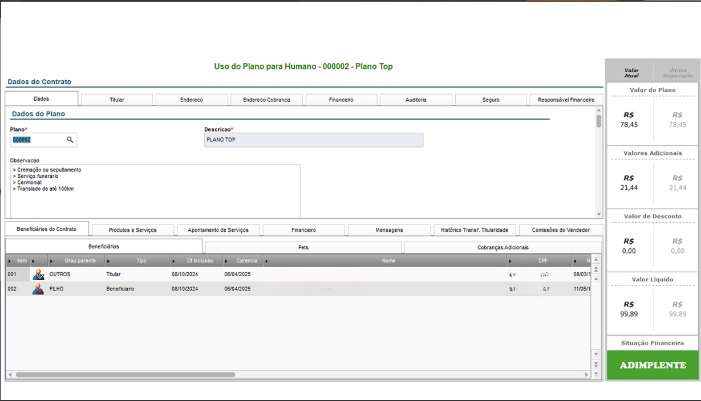Fonte: TOTVS, 2025

O sistema para funerárias da Lexos ERP é uma solução projetada para gerenciar e controlar de forma eficiente as operações funerárias. Ele oferece funcionalidades como controle detalhado de clientes, incluindo gestão de crédito, grupos de clientes, promoções, cadastro de dependentes e consultas inteligentes. O sistema também permite a emissão de carnês e cobrança bancária, com baixa automática dos pagamentos e comunicação com o banco via arquivos de remessa e retorno.

Além disso, a Lexos ERP oferece gestão de contas a pagar e receber, simplificando o registro de contas e a geração de contas a partir de compras registradas. A plataforma também inclui a emissão de relatórios gerenciais detalhados, proporcionando uma visão abrangente das operações e facilitando a tomada de decisões.

Imagem 2_Cadastro de Clientes da Lexos

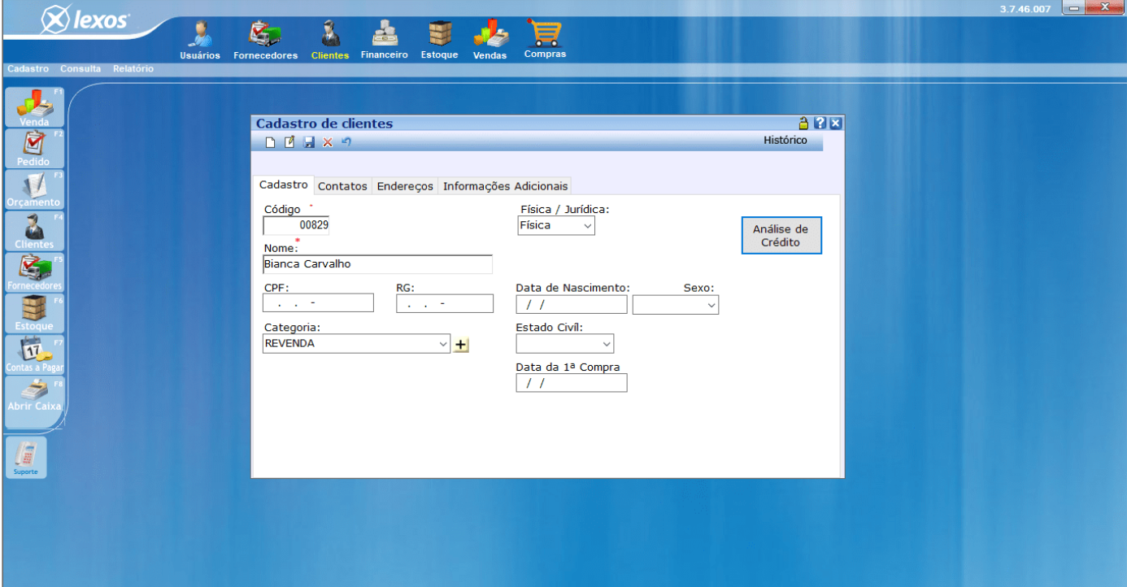Fonte: Lexos ERP, 2025

O Plano Funerário São Paulo oferece uma gama de planos adaptáveis, com opções para diferentes necessidades e orçamentos. A gestão dos contratos é simplificada, e o sistema proporciona cobertura para titulares e dependentes, incluindo serviços como cremação e atendimento 24 horas. Esse modelo é valioso para a construção de um sistema que prioriza a eficiência e a clareza na comunicação com o cliente.

Com planos flexíveis e acesso facilitado, o Plano Funerário São Paulo garante cobertura completa para seus clientes, incluindo serviços de cremação e suporte contínuo. O sistema de gestão de contratos e pagamentos é intuitivo e descomplicado, tornando-se uma referência na criação de soluções que promovem transparência e facilidade na adesão.

Imagem 3_Painel de gestão de planos Funerário São Paulo

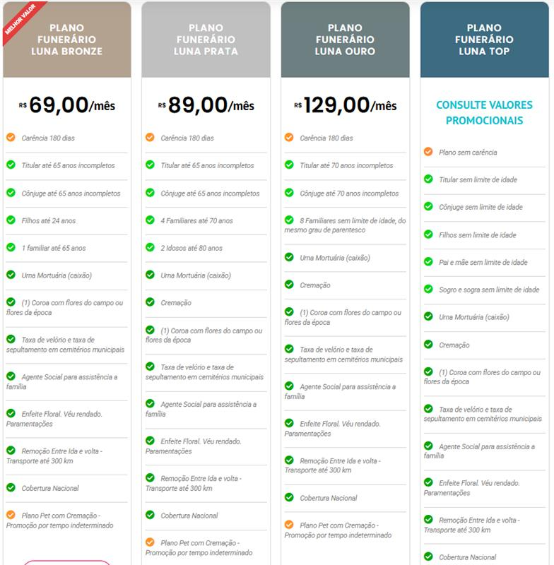

Fonte: Plano funerário São Paulo, 2025

# 2.3 Descrição dos Principais Problemas

Os sistemas de gerenciamento de funerárias enfrentam diversos desafios únicos. Entre os principais problemas estão as falhas de comunicação, que resultam em erros e retrabalho, e a falta de integração entre sistemas, que leva a informações divergentes e dificulta a situação a gestão centralizada. Além disso, a dificuldade em captar e gerenciar leads qualificados pode resultar na perda de oportunidades de venda. A falta de um sistema automatizado também contribui para uma qualificação inconsistentes de oportunidades, causando desorganização no funil de vendas. Por fim, a ausência de um sistema integrado impede análises precisas e a identificação de áreas de melhoria.

# 2.4 Descrição dos Requisitos Funcionais

Sommerville (2018), explica que requisitos funcionais são as especificações gerais sobre o que um sistema deve realizar. Esses requisitos “devem descrever em detalhes as funções do sistema, suas entradas, saídas e exceções” (Sommerville, 2018, p.89).

Os requisitos podem ser divididos em duas categorias principais. Requisitos para usuários, que são direcionados aos usuários finais e gerentes do sistema, descrevendo as funcionalidades do sistema sob a ótica do usuário. Requisitos do sistema, destinados aos desenvolvedores, detalham as funcionalidades do sistema do ponto de vista técnico (Sommerville, 2018).

Embora os requisitos funcionais geralmente descrevam o que o sistema deve fazer, “em alguns casos, [...] também podem declarar explicitamente o que o sistema não deve fazer” (Sommerville, 2018, p.89). No contexto do Sistema de Gerenciamento de Funerárias, pode-se verificar os seguintes requisitos, conforme o Quadro 1.

Quadro 1 - Requisitos Funcionais

|  |  |  |
| --- | --- | --- |
|  | Requisitos Funcionais | Descrição |
| 1 | Cadastro de Clientes | O sistema deve permitir o registro de informações dos clientes, incluindo dados pessoais, contatos, preferências, histórico de serviços e plano funerário escolhido. |
| 2 | Alterar Clientes | O sistema deve permitir que o administrador altere informações dos clientes. |
| 3 | Listagem de Cliente | O sistema deve permitir lista todos os clientes cadastrados no sistema. |
| 4 | Controle de acesso | O sistema deve verificar as credenciais do usuário. |
| 5 | Cadastro de Empresas funerárias | O sistema deve permitir que o administrador cadastre uma empresa funerária. |
| 6 | Cadastro de Funcionários | O sistema deve permitir que o administrador cadastre os funcionários que trabalham na funerária e permite que defina o cargo do funcionário. |
| 7 | Registro de Dados do Falecido | O sistema deve registrar os dados do falecido. |
| 8 | Cadastro Velório | O sistema deve permitir o cadastro um velório de um falecido. |
| 9 | Cadastro de Cremação | O sistema deve registrar a cremação de uma pessoa falecida. |
| 10 | Cadastro de Transporte | O sistema deve registrar informações sobre o transporte do corpo. |
| 11 | Cadastro Planos Funerários | O sistema deve registrar criar planos funerários. |
| 12 | Alteração Planos Funerários | O sistema deve permitir que o administrador faça alteração dos dados dos planos funerários. |
| 13 | Cadastro de Fornecedores | O sistema deve registrar o cadastro de fornecedores de produtos para a funerária. |
| 14 | Cadastro de Lotes | O sistema deve permitir o cadastro de novos lotes de produtos comprados dos fornecedores. |
| 15 | Cadastro de Estoque | O sistema deve registrar as entradas de produtos ou lotes comprados e saídas de produtos na venda. |
| 16 | Alterar Estoque | O sistema deve permitir a alteração da quantidade de produtos ou lotes disponível no estoque. |
| 17 | Cadastro de solicitação de compras | O sistema deve permitir que o administrador cadastre uma solicitação de compra de produtos ou lotes para um fornecedor. |
| 18 | Faturamento e Pagamentos | O sistema deve gerar faturas e recibos detalhados para os serviços prestados e produtos vendidos.  Integrar com sistemas de pagamento para facilitar transações financeiras e registrar pagamentos efetuados. |
| 19 | Relatórios e Análises | O sistema deve gerar relatórios detalhados sobre as operações da funerária, incluindo número de funerais realizados, tipos de serviços solicitados e desempenho financeiro.  Oferecer ferramentas de análise de dados para identificar tendências e áreas de melhoria. |
| 20 | Cadastro de Documentos | O sistema deve registrar e organizar documentos importantes relacionados aos serviços funerários, como contratos, certificados de óbito e autorizações. |
| 21 | Conformidade e Regulamentação | Garantir que todas as operações estejam em conformidade com as leis e regulamentações locais e nacionais.  Manter registros adequados e assegurar que os padrões de qualidade e segurança sejam seguidos. |
| 22 | Integração com Outros Sistemas | Integrar-se com outros sistemas e plataformas, como bancos de dados de cemitérios e fornecedores de produtos funerários.  Facilitar a troca de informações e a colaboração com parceiros externos. |
| 23 | Comunicação com Clientes | Enviar notificações e atualizações aos clientes por meio de e-mails, mensagens de texto ou aplicativos de comunicação.  Permitir a comunicação bidirecional, onde os clientes podem fazer perguntas e receber respostas em tempo real. |
| 24 | Gestão de Estoque | Monitorar as entradas e saídas de produtos funerários do Estoque, como caixões, urnas, flores, produtos químicos e entre outros, ter o controle da compra de lotes.  Atualizar automaticamente o estoque com base nas vendas e reposições. |

Fonte: Elaborado pelos autores.

# 2.5 Descrição dos Requisitos Não Funcionais

Além dos requisitos funcionais, Sommerville (2018) também aborda os requisitos não funcionais do sistema. Esses requisitos abrangem aspectos gerais do sistema, em vez de se concentrarem em serviços e características individuais como os requisitos funcionais. Alguns exemplos de requisitos não funcionais são “restrições de tempo, restrições sobre o processo de desenvolvimento e restrições impostas por padrões” (Sommerviller, 2018, p. 89).

Os requisitos não funcionais surgem das necessidades dos usuários, que se devem a restrições orçamentárias, políticas organizacionais, necessidade de interoperabilidade com outros sistemas de software ou hardware, ou fatores externos, como normas de segurança (safety) ou legislação relativa à privacidade (Sommerville, 2018, p. 91).

Os requisitos não funcionais de um sistema de gerenciamento de funerárias podem ser variados e devem ser cuidadosamente considerados para assegurar a eficiência, segurança e a adequação do sistema às necessidades específicas desse setor. Alguns exemplos de requisitos não funcionais que podem ser relevantes incluem (Quadro 2).

Quadro 2 - Requisitos Não Funcionais

|  |  |
| --- | --- |
| Requisitos Não Funcionais | Descrição |
| Desempenho | O sistema deve ser capaz de processar transações rapidamente, mesmo durante picos de uso. Isso inclui tempos de resposta rápidos para consultas e atualizações de dados. |
| Segurança | A proteção dos dados dos clientes é crucial. O sistema deve implementar criptografia de dados, autenticação de usuários e controle de acesso para garantir que apenas usuários autorizados possam acessar informações sensíveis. |
| Confiabilidade | O sistema deve ser altamente confiável, com um tempo de inatividade mínimo. Isso pode ser alcançado através de redundância de hardware, backups regulares e um plano de recuperação de desastres. |
| Usabilidade | O sistema deve ser fácil de usar, com uma interface intuitiva que permita aos usuários realizar suas tarefas sem dificuldades. Isso inclui a acessibilidade para usuários com diferentes níveis de habilidade técnica. |
| Manutenibilidade | O sistema deve ser fácil de manter e atualizar. Isso inclui uma arquitetura modular que permita a adição de novas funcionalidades sem afetar o funcionamento existente. |
| Compatibilidade | O sistema deve ser compatível com diferentes dispositivos e plataformas, incluindo desktops, tablets e smartphones. Isso garante que os usuários possam acessar o sistema de qualquer lugar. |
| Regulamentação | O sistema deve estar em conformidade com todas as regulamentações e leis aplicáveis, incluindo aquelas relacionadas à privacidade de dados e proteção ao consumidor. |

Fonte: Elaborado pelos autores.

3 VISÃO DE CASO DE USO – UML

# 3.1 Diagrama de Classes

Figura 4_ Diagrama de Classes

# 

Fonte: Elaborado pelos autores

# 3.2 Dicionário de Classes

Nesta seção, são apresentados os Dicionários de Classes, que têm como finalidade oferecer uma visão detalhada e clara sobre o funcionamento do sistema de gestão de funerárias. Cada quadro a seguir ilustra uma classe específica, descrevendo seus atributos e suas respectivas funcionalidades no contexto do gerenciamento funeral.

A classe “Empresa” (Quadro 3) é destinada ao registro e gerenciamento das informações das funerárias cadastradas no sistema. Esse registro inclui dados como razão social, CNPJ, endereço e contato, permitindo a organização e a administração centralizada das empresas. Além disso, essa classe desempenha um papel essencial na estruturação do sistema, viabilizando a comunicação eficiente entre as instituições e o acompanhamento detalhado de suas operações no contexto funerário.

**Quadro 3 -** Descrição Classe Empresa

|  |  |  |
| --- | --- | --- |
| **Atributo** | **Tipo** | **Descrição** |
| id | Integer | Código que irá identificar a empresa cadastrada. |
| cnpj | String | Código que identifica a empresa no cadastro nacional de pessoas jurídicas. |
| nomeEmp | String | Nome de identificação da empresa. |
| emailEmp | String | E-mail de identificação utilizado para acessar o sistema. |
| telefoneEmp | String | Número de telefone da empresa. |
| enderecoEmp | String | Endereço da empresa. |

Fonte: Elaborada pelos autores.

O (Quadro 4) apresenta classe “Cliente” é responsável por armazenar as informações dos clientes cadastrados no sistema. Ela permite o gerenciamento dos dados essenciais dos clientes que possuem planos funerários, garantindo a correta identificação e associação aos serviços contratados.

**Quadro 4 -** Descrição Classe Cliente

|  |  |  |
| --- | --- | --- |
| **Atributo** | **Tipo** | **Descrição** |
| idCliente | Integer | Código único para identificar o cliente. |
| nome | String | Nome completo do cliente. |
| cpf | String | CPF do cliente, utilizado para identificação. |
| endereco | String | Endereço residencial do cliente. |
| telefone | String | Número de telefone para contato. |
| email | String | E-mail utilizado para contato e acesso ao sistema. |

Fonte: Elaborada pelos autores.

A classe “Planos Funerários” (Quadro 5) é responsável por armazenar e gerenciar as informações dos planos funerários oferecidos pela empresa. Cada plano contém detalhes sobre seus benefícios, valores e cobertura, permitindo que os clientes escolham a melhor opção de acordo com suas necessidades.

**Quadro 5 -** Descrição Classe Planos Funerários

|  |  |  |
| --- | --- | --- |
| **Atributo** | **Tipo** | **Descrição** |
| idPlano | Integer | Código único para identificar o plano funerário. |
| nomePlano | String | Nome do plano funerário. |
| descricao | String | Descrição dos serviços incluídos no plano. |
| valorPlano | Double | Valor mensal ou total do plano funerário. |

Fonte: Elaborada pelos autores.

A classe “tipoPlano” (Quadro 6) é responsável pelo registro e gerenciamento dos diferentes tipos de planos oferecidos pelas funerárias. Essa classe abrange informações como nome do plano, descrição, valores e benefícios associados, permitindo a padronização e a organização das opções disponíveis no sistema. Além disso, desempenha um papel crucial ao estruturar os serviços oferecidos, facilitando a consulta, comparação e seleção dos planos mais adequados às necessidades dos clientes.

**Quadro 6 -** Descrição Classe tipoPlano

|  |  |  |
| --- | --- | --- |
| **Atributo** | **Tipo** | **Descrição** |
| idTipo | Integer | Código único para identificar o tipo do plano funerário. |
| nomeTipo | String | Nome do tipo do plano funerário. |

Fonte: Elaborada pelos autores.

A classe “pessoaFalecida” (Quadro 7) é destinada ao registro e gerenciamento das informações referentes aos falecidos no sistema. Essa classe inclui dados como nome completo, data de nascimento, data de falecimento, documentação e outros detalhes relevantes. Sua funcionalidade é essencial para organizar e centralizar os registros, garantindo a precisão das informações e permitindo o acompanhamento eficiente de procedimentos relacionados aos serviços funerários.

**Quadro 7 -** Descrição Classe Pessoa Falecida

|  |  |  |
| --- | --- | --- |
| **Atributo** | **Tipo** | **Descrição** |
| id | Integer | Código único para identificar a pessoa falecida. |
| nome | String | Nome da pessoa falecida. |
| idade | Integer | Idade da pessoa falecida. |
| dataNascimento | Date | Data de nascimento da pessoa falecida. |
| causaMorte | String | Causa da morte da pessoa falecida. |
| naturalidade | String | Onde a pessoa falecida nasceu. |
| estadoCivil | Estado Civil | Estado civil da pessoa falecida. |
| sexo | Sexo | Gênero da pessoa falecida. |

Fonte: Elaborada pelos autores.

A classe “estadoCivil” (Quadro 3) é responsável pelo registro e gerenciamento das informações relacionadas ao estado civil das pessoas cadastradas no sistema. Essa classe abrange detalhes como as categorias de estado civil disponíveis (solteiro, casado, viúvo, divorciado, entre outros), possibilitando a padronização e a organização dos dados. Sua funcionalidade é essencial para garantir a consistência nas informações pessoais, facilitando o uso dessas informações em outros processos do sistema.

**Quadro 8 -** Descrição do Enum EstadoCivil

|  |  |  |
| --- | --- | --- |
| **Atributo** | **Tipo** | **Descrição** |
| Solteiro | Integer | Identifica se a pessoa é solteira. |
| Casado | Integer | Identifica se a pessoa é casada. |
| Divorciado | Integer | Identifica se a pessoa é divorciada. |
| Viúvo | Integer | Identifica se a pessoa é viúva. |

Fonte: Elaborada pelos autores.

O enum "Sexo” (Quadro 9) define se a pessoa é homem ou mulher

**Quadro 9 -** Descrição do Enum Sexo

|  |  |  |
| --- | --- | --- |
| **Atributo** | **Tipo** | **Descrição** |
| HOMEM | Integer | Identificar se a pessoa é homem. |
| MULHER | Integer | Identificar se a pessoa é mulher. |

Fonte: Elaborada pelos autores.

**Quadro 10 -** Descrição Classe Transporte

|  |  |  |
| --- | --- | --- |
| **Atributo** | **Tipo** | **Descrição** |
| id | Integer | Código único para o transporte. |
| tipoTransporte | Integer | Especifica o tipo de transporte utilizado. |
| dataHora | DateTime | Data e horário em que o transporte será realizado. |
| destino | String | Local de destino do transporte. |

Fonte: Elaborada pelos autores.

A classe “Cremação” (Quadro 11) é projetada para registrar e gerenciar as informações relacionadas aos serviços de cremação oferecidos pelas funerárias cadastradas no sistema. Este registro abrange dados como a data e o horário da cerimônia de cremação, local, nome do falecido e informações de contato dos familiares. Com essa organização, o sistema facilita a administração centralizada das cremações, proporcionando um acompanhamento detalhado dos procedimentos. Além disso, a classe “Cremação” desempenha um papel essencial na estruturação do sistema, promovendo uma comunicação eficiente entre as funerárias e os familiares, garantindo que todas as necessidades sejam atendidas de forma respeitosa e organizada durante este momento delicado.

**Quadro 11 -** Descrição Classe Cremação

|  |  |  |
| --- | --- | --- |
| **Atributo** | **Tipo** | **Descrição** |
| id | Integer | Código único para identificar a cremação. |
| data | Date | Data programada para a realização da cremação. |
| local | String | Local onde será realizado a cremação. |
| numeroCertificado | String | Identificação do certificado de cremação. |

Fonte: Elaborada pelos autores.

A classe “Velório” é destinada ao registro e gerenciamento das informações relacionadas aos velórios realizados pelas funerárias cadastradas no sistema. Esse registro inclui dados como data e horário do velório, local, nome do falecido, e informações de contato dos familiares. Com essa organização, o sistema facilita a administração centralizada dos velórios, proporcionando um acompanhamento detalhado das cerimônias. Além disso, a classe “Velório” desempenha um papel crucial na estruturação do sistema, permitindo uma comunicação eficiente entre as funerárias e os familiares, garantindo que todas as necessidades sejam atendidas de maneira respeitosa e organizada durante este momento delicado.

**Quadro 12 -** Descrição Classe Velório

|  |  |  |
| --- | --- | --- |
| **Atributo** | **Tipo** | **Descrição** |
| local | String | Data programada para a realização da cremação. |
| dataInicio | DateTime | Data e hora de início do velório. |
| dataFim | DateTime | Data e hora do término do velório. |
| pessoaFalecida | String | Nome da pessoa falecida associada ao velório. |

Fonte: Elaborada pelos autores.

A classe “TipoVelório” (Quadro 13) é destinada ao registro e gerenciamento das diferentes modalidades de velórios oferecidas pelas funerárias cadastradas no sistema. Esse registro inclui dados como tipo de cerimônia (religiosa, não religiosa, eco-friendly, etc.), duração, e características específicas (presença de música ao vivo, transmissão online, decoração temática, etc.). A organização dessas informações permite que as funerárias ofereçam opções personalizadas e adequadas às preferências dos familiares e amigos do falecido. A classe “TipoVelório” desempenha um papel fundamental na estruturação do sistema, garantindo uma comunicação eficiente entre as funerárias e os clientes, e possibilitando que as cerimônias sejam conduzidas de maneira respeitosa e em consonância com os desejos de todos os envolvidos.

**Quadro 13 -** Descrição Classe Tipo Velório

|  |  |  |
| --- | --- | --- |
| **Atributo** | **Tipo** | **Descrição** |
| id | Integer | Código único para identificar a o tipo de velório. |
| descricao | String | Descrição do tipo de velório. |
| duraçãoPadrao | Integer | Tempo padrão de duração do velório. |
| custo | Float | Valor associado ao tipo de velório oferecido. |

Fonte: Elaborada pelos autores.

A classe “Funcionario” (Quadro 14) é destinada ao registro e gerenciamento das informações dos funcionários das funerárias cadastradas no sistema. Esse registro inclui dados como nome, CPF, cargo, telefone de contato, e endereço. Além disso, podem ser armazenadas informações adicionais como data de admissão, horários de trabalho e certificações profissionais. A organização dessas informações é fundamental para garantir uma administração eficiente e centralizada dos funcionários, facilitando a comunicação entre eles e a empresa, bem como o acompanhamento de suas atividades e desempenho. A classe “Funcionario” desempenha um papel essencial na estruturação do sistema, permitindo a gestão de recursos humanos de maneira organizada e eficaz.

**Quadro 14 -** Descrição Classe Funcionário

|  |  |  |
| --- | --- | --- |
| **Atributo** | **Tipo** | **Descrição** |
| id | Integer | Código único para identificar o funcionário. |
| nome | String | Nome completo funcionário. |
| cpf | String | Cadastro de pessoa física do funcionário. |
| cargo | String | Cargo ocupado pelo funcionário da funerária. |
| telefone | String | Informação de contato. |

Fonte: Elaborada pelos autores.

A classe “TipoFuncionario” (Quadro 15) é destinada ao registro e gerenciamento das diferentes categorias de funcionários das funerárias cadastradas no sistema. Esse registro inclui dados como tipo de cargo (administrativo, operacional, técnico, etc.), requisitos necessários para cada tipo de função, e as competências específicas desejadas para cada categoria. A organização dessas informações permite que as funerárias mantenham um controle eficiente sobre os diferentes tipos de funcionários, assegurando que cada função seja preenchida por profissionais qualificados. A classe “TipoFuncionario” desempenha um papel fundamental na estruturação do sistema, facilitando a gestão de recursos humanos e garantindo que as operações funerárias sejam conduzidas de maneira eficaz e profissional.

**Quadro 15 -** Descrição Classe Tipo Funcionário

|  |  |  |
| --- | --- | --- |
| **Atributo** | **Tipo** | **Descrição** |
| id | Integer | Código único para identificar a o tipo de funcionario. |
| descricao | String | Descrição do tipo de funcionário. |
| nivelAcesso | Integer | Nível de acesso permitido. |

Fonte: Elaborada pelos autores.

A classe “NotaFiscal” (Quadro 16) é destinada ao registro e gerenciamento das informações das notas fiscais emitidas e recebidas pelas funerárias cadastradas no sistema. Esse registro inclui dados como número da nota fiscal, data de emissão, fornecedor ou cliente, descrição dos produtos ou serviços, valor total e impostos aplicáveis. A organização dessas informações permite um controle eficiente e centralizado das transações comerciais, facilitando a contabilidade e a conformidade fiscal. A classe “NotaFiscal” desempenha um papel essencial na estruturação do sistema, garantindo que todas as notas fiscais sejam registradas de maneira precisa e contribuindo para a transparência e organização das operações funerárias.

**Quadro 16 -** Descrição Classe Nota Fiscal

|  |  |  |
| --- | --- | --- |
| **Atributo** | **Tipo** | **Descrição** |
| número | String | Número de identificação da nota fiscal. |
| dataEmissao | Date | Data de emissão da nota fiscal. |
| valorTotal | Float | Valor total na nota fiscal. |
| itens | String | Descrição detalhada dos itens ou serviços. |
| tipoNota | String | Tipo da nota fiscal associada. |

Fonte: Elaborada pelos autores.

A classe “TipoNota” (Quadro 17) é destinada ao registro e gerenciamento das diferentes categorias de notas fiscais emitidas e recebidas pelas funerárias cadastradas no sistema. Esse registro inclui dados como identificador do tipo de nota, descrição da categoria (nota fiscal de serviço, nota fiscal de produto, nota fiscal eletrônica, etc.), e regras fiscais aplicáveis a cada tipo. A organização dessas informações permite uma gestão eficiente e centralizada das notas fiscais, facilitando a conformidade fiscal e o acompanhamento das transações comerciais. A classe “TipoNota” desempenha um papel essencial na estruturação do sistema, garantindo que todas as notas fiscais estejam devidamente categorizadas e acessíveis, contribuindo para a clareza e a organização das operações funerárias.

**Quadro 17 -** Descrição Classe Tipo Nota

|  |  |  |
| --- | --- | --- |
| **Atributo** | **Tipo** | **Descrição** |
| descricao | String | Descrição do tipo de nota fiscal. |
| codigo | Integer | Código único associado ao tipo de nota. |
| aplicaçao | String | Valor associado ao tipo de velório oefercido. |

Fonte: Elaborada pelos autores.

A classe “SolicitaCompra” é destinada ao registro e gerenciamento das solicitações de compra realizadas pelas funerárias cadastradas no sistema. Esse registro inclui dados como o item solicitado, quantidade, fornecedor, data da solicitação e status do pedido. A organização dessas informações permite uma administração centralizada e eficiente das compras, facilitando o controle de estoque e o acompanhamento de pedidos. A classe “SolicitaCompra” desempenha um papel essencial na estruturação do sistema, garantindo uma comunicação eficaz entre as funerárias e seus fornecedores, e assegurando que os materiais e serviços necessários sejam adquiridos de maneira organizada e oportuna.

**Quadro 18 -** Descrição Classe Solicita Compra

|  |  |  |
| --- | --- | --- |
| **Atributo** | **Tipo** | **Descrição** |
| numeroPedido | String | Número único que identifica a solicitação. |
| dataSolicitaçao | Date | Data em que a solicitação de compra foi registrada. |
| valorTotal | Float | Valor total estimado da solicitação de compra. |
| statusCompra | String | Status atual da solicitação de compra. |

Fonte: Elaborada pelos autores.

A classe “StatusCompra” (Quadro 19) é destinada ao registro e gerenciamento do status das solicitações de compra realizadas pelas funerárias cadastradas no sistema. Esse registro inclui dados como o identificador da compra, status atual (pendente, aprovado, em processamento, concluído, cancelado), data de atualização do status e comentários adicionais, se necessário. A organização dessas informações permite uma administração centralizada e eficiente das etapas de compra, facilitando o acompanhamento e a resolução de eventuais problemas. A classe “StatusCompra” desempenha um papel essencial na estruturação do sistema, assegurando que todas as partes envolvidas estejam cientes do progresso das solicitações de compra e contribuindo para uma comunicação transparente e eficaz entre as funerárias e seus fornecedores.

**Quadro 19 -** Descrição Enum Status Compra

|  |  |  |
| --- | --- | --- |
| **Atributo** | **Tipo** | **Descrição** |
| PENDENTE | Integer | Status da compra pendente. |
| FINALIZADO | Integer | Status da compra finalizada. |
| CANCELADO | Integer | Status da compra cancelada. |

Fonte: Elaborada pelos autores.

A classe “Fornecedor” (Quadro 20) é destinada ao registro e gerenciamento das informações dos fornecedores cadastrados no sistema. Esse registro inclui dados como nome da empresa, CNPJ, endereço, telefone de contato e email. Além disso, podem ser armazenadas informações adicionais como histórico de transações, produtos ou serviços fornecidos e avaliações dos fornecedores. A organização dessas informações permite que as funerárias mantenham um controle eficiente sobre seus fornecedores, facilitando a comunicação e garantindo que todas as necessidades de compras sejam atendidas de maneira oportuna e eficaz. A classe “Fornecedor” desempenha um papel essencial na estruturação do sistema, assegurando uma gestão centralizada e organizada das relações com os fornecedores.

**Quadro 20 -** Descrição Classe Fornecedor

|  |  |  |
| --- | --- | --- |
| **Atributo** | **Tipo** | **Descrição** |
| id | Integer | Código único para identificar o fornecedor. |
| nome | String | Nome completo do fornecedor. |
| cnpj | String | Cadastro nacional de pessoa jurídica do fornecedor. |
| endereço | String | Endereço comercial do fornecedor. |
| telefone | String | Informação de contato. |

Fonte: Elaborada pelos autores.

A classe “Lote” é destinada ao registro e gerenciamento das informações dos lotes de produtos adquiridos pelas funerárias cadastradas no sistema. Esse registro inclui dados como identificador do lote, produtos contidos no lote, quantidade, data de aquisição, e fornecedor. A organização dessas informações permite um controle eficiente do estoque, facilitando a rastreabilidade e o acompanhamento das entradas e saídas de produtos. A classe “Lote” desempenha um papel essencial na estruturação do sistema, garantindo uma gestão centralizada e organizada dos lotes, e assegurando que todos os materiais necessários estejam disponíveis para as operações funerárias de maneira oportuna.

**Quadro 21 -** Descrição Classe Lote

|  |  |  |
| --- | --- | --- |
| **Atributo** | **Tipo** | **Descrição** |
| id | Integer | Código único para identificar o lote. |
| numeroLote | String | Número único de identificação do lote. |
| dataFab | Date | Data de fabricação dos itens. |
| dataVal | Date | Data de validade dos itens do lote. |
| quantidade | Integer | Quantidade de itens. |

Fonte: Elaborada pelos autores.

**Quadro 22 -** Descrição Classe Produto Fornecedor

|  |  |  |
| --- | --- | --- |
| **Atributo** | **Tipo** | **Descrição** |
| fornecedor | Integer | Id do fornecedor responsável. |
| codigoProduto | Integer | Código único de identificação. |

Fonte: Elaborada pelos autores.

O Enum “TipoMovimentação” (Quadro 23) é responsável para definir o tipo de movimentação feita no estoque do produto ou lote.

**Quadro 23 -** Descrição Classe Tipo Movimentação

|  |  |  |
| --- | --- | --- |
| **Atributo** | **Tipo** | **Descrição** |
| ENTRADA | Integer | Adicionando mais lotes ou produtos. |
| SAIDA | Integer | Removendo quantidades de lotes ou produtos |
| AJUSTE | Integer | Ajuste na quantidade de lotes ou produtos |

Fonte: Elaborada pelos autores.

A classe “Produto” é destinada ao registro e gerenciamento das informações dos produtos oferecidos pelas funerárias cadastradas no sistema. Esse registro inclui dados como nome do produto, descrição, categoria, preço unitário, e quantidade em estoque. Além disso, podem ser armazenadas informações adicionais como fornecedor, data de aquisição, e validade (quando aplicável). A organização dessas informações permite um controle eficiente e detalhado dos produtos, facilitando a rastreabilidade e o acompanhamento das transações comerciais. A classe “Produto” desempenha um papel essencial na estruturação do sistema, garantindo uma gestão centralizada e organizada dos produtos, e assegurando que todos os materiais necessários estejam disponíveis para as operações funerárias de maneira oportuna e eficaz.

**Quadro 24 -** Descrição Classe Produto

|  |  |  |
| --- | --- | --- |
| **Atributo** | **Tipo** | **Descrição** |
| id | Integer | Código único para identificar o produto. |
| nomeProduto | String | Nome do produto. |
| codigoProduto | String | Código único de identificação. |
| descricao | String | Descrição detalhada do produto. |
| precoUnitario | Float | Preço unitário do produto. |

Fonte: Elaborada pelos autores.

A classe “Movimentação” (Quadro 25) é destinada ao registro e gerenciamento das movimentações de produtos no estoque das funerárias cadastradas no sistema. Esse registro inclui dados como identificador da movimentação, tipo de movimentação (entrada, saída, transferência, ajuste), produto movimentado, quantidade, data e responsável pela movimentação. A organização dessas informações permite um controle eficiente e detalhado do estoque, assegurando a rastreabilidade e o acompanhamento das operações. A classe “Movimentação” desempenha um papel essencial na estruturação do sistema, garantindo que todas as movimentações de estoque sejam registradas de maneira precisa e contribuindo para a eficiência e transparência das operações funerárias.

**Quadro 25 -** Descrição Classe Movimentação

|  |  |  |
| --- | --- | --- |
| **Atributo** | **Tipo** | **Descrição** |
| id | Integer | Código único para identificar a movimentação. |
| quant | double | Quantidade de produtos ou lotes. |
| data | DataTime | Data e horário em que a movimentação foi registrada. |
| tipoMovimentação | String | Tipo de movimentação realizada. |
| produto | String | Produto relacionado à movimentação. |

Fonte: Elaborada pelos autores.

A classe “Validade” (Quadro 26) é destinada ao responsável definir se o lote está vencido ou não.

**Quadro 26 -** Descrição Enum Validade

|  |  |  |
| --- | --- | --- |
| **Atributo** | **Tipo** | **Descrição** |
| SIM | Date | Data de fabricação do produto. |
| NAO | Date | Data de validade do produto. |

Fonte: Elaborada pelos autores.

A classe “GrupoProduto” (Quadro 27) é destinada ao registro e gerenciamento das informações dos grupos de produtos oferecidos pelas funerárias cadastradas no sistema. Esse registro inclui dados como identificador do grupo, nome do grupo, descrição e categorias de produtos incluídas no grupo. A organização dessas informações permite uma gestão eficiente e centralizada dos diferentes tipos de produtos, facilitando a rastreabilidade e o acompanhamento das transações comerciais. A classe “GrupoProduto” desempenha um papel essencial na estruturação do sistema, garantindo que todos os produtos estejam organizados de maneira lógica e acessível, contribuindo para a eficiência das operações funerárias.

**Quadro 27 -** Descrição Classe Grupo Produto

|  |  |  |
| --- | --- | --- |
| **Atributo** | **Tipo** | **Descrição** |
| id | Integer | Código único para identificar o grupo do produto. |
| nomeGrupo | String | Nome do grupo. |
| descricao | String | Descrição detalhada do grupo. |

Fonte: Elaborada pelos autores.

A classe “TipoProduto” (Quadro28) é destinada ao registro e gerenciamento das diferentes categorias de produtos oferecidos pelas funerárias cadastradas no sistema. Esse registro inclui dados como identificador do tipo de produto, nome da categoria, descrição e características específicas de cada tipo. A organização dessas informações permite uma gestão eficiente e centralizada dos produtos, facilitando a rastreabilidade e o acompanhamento das transações comerciais. A classe “TipoProduto” desempenha um papel essencial na estruturação do sistema, garantindo que todos os produtos estejam devidamente categorizados e acessíveis, contribuindo para a eficiência e organização das operações funerárias.

**Quadro 28 -** Descrição Classe Tipo Produto

|  |  |  |
| --- | --- | --- |
| **Atributo** | **Tipo** | **Descrição** |
| id | Integer | Código único para identificar o tipo do produto. |
| codigo | String | Nome do produto. |
| descricao | String | Descrição detalhada do produto. |

Fonte: Elaborada pelos autores.

A classe “UnidadeMedida” (Quadro29) é destinada ao registro de tipos de unidades de medidas para produtos;

**Quadro 29 -** Descrição Classe Unidade medida

|  |  |  |
| --- | --- | --- |
| **Atributo** | **Tipo** | **Descrição** |
| id | Integer | Código único para identificar a unidade de medida. |
| abreviação | String | Abreviação associado a unidade de medida. |

Fonte: Elaborada pelos autores.

**Quadro 30 -** Descrição Classe Tipo Produto

|  |  |  |
| --- | --- | --- |
| **Atributo** | **Tipo** | **Descrição** |
| codigo | String | Nome do produto. |
| categoria | String | Código único de identificação. |
| descricao | String | Descrição detalhada do produto. |
| fornecedor | String | Nome doo fornecedor responsável. |

Fonte: Elaborada pelos autores.

# 8 REFERÊNCIAS

ASTAH. **The Best UML Diagramming Tool Available.** Disponível em: https://astah.net/products/astah-uml/. Acesso em: 28 fev. 2025.

SOMMERVILLE, I. **Engenharia de software.** 10. ed. São Paulo: Pearson Education do Brasil, 2018.

NIELSEN, Jakob. (1993) **Usability Engineering**. San Francisco: MORGAN Kaufmann Publisher, Inc., 1993.

SOMMERVILLE, Ian. **Engenharia de Software**. 9. ed. São Paulo: Pearson Prentice Hall, 2011.

PRESSMAN, R. S. **Engenharia de software**. 7.ed. Porto Alegre: AMGH, 2011